План конспект урока по английскому языку в 7 классе по теме «Shopping»
Коммуникативная ситуация: «Магазины и покупки».
Место урока:11/ 16
Цель: формирование коммуникативной компетенции учащихся в рамках данной коммуникативной ситуации урока.
Тип урока: комбинированный.
Вид урока: традиционный.
Задачи:
образовательные: активизировать новые лексические единицы по теме; формировать языковую компетенцию (предлоги sinceи for, Present Perfect Continuous); создать условия для формирования навыков восприятия и понимания речи на слух; способствовать формирования навыков диалогической речи.
развивающие: способствовать развитию памяти, внимания, активности, мышления, воображения, создать условия для активного речевого взаимодействия.
воспитательные: способствовать развитию культуры взаимоотношений при работе в парах, группах; содействовать развитию интереса учащихся в рамках данной темы.
Прогнозируемый результат: предполагается, что к окончанию урока, учащиеся смогут воспроизвести диалогическое высказывание (диалог-расспрос, запросить и сообщить информацию при покупке непродовольственных товаров) в объеме не менее 6 реплик на каждого.
Применяемые формы деятельности: фронтальная, групповая, парная, индивидуальная.
Оснащение: учебник «English 7. Student’sbook» (Н. В. Демченко и др.), EnglishGrammar 7 (Т. Ю. Севрюковаидр), доска, тематические картинки; раздаточный материал, карточки двух цветов (красный и зеленый), пакеты с покупками, колонка и флэшка.
Ход урока
Организационно-мотивационный этап (5 минут).
Цель этапа: переключение учащихся на иноязычное общение и активизация пройденного материала, создание условий для организации эффективного взаимодействия учащихся и их самоопределения на конечный результат урока.
Задача этапа: актуализировать опорные знания и умения учащихся, определить цель и задачи урока, создать условия для формирования мотивационной готовности учащихся к усвоению учебного материала и получения личностно значимого результата учебной деятельности.
Этап и цель | Содержание этапа | Пед модель
Организационно-мотивационный | 1 Приветствие. Hello, boys and girls. Sit down, please. How are you? I’ m glad to see you. I’m too tired today. I’ve been doing shopping for two hours and I’ve bought a lot of things. Help me, please.  Речевая разминка.  What have I bought? (учитель заходит в класс с различными покупками, которые находятся в пакетах).  - You’ve bought…...  - Yes. You are right. How do you think? What shops have I been today?  - You’ve been to ….  Фонетическаяразминка.  Go to the board and match the types of the shops with the pictures. (Приложение 1)  Темаицельурока. Look at the board attentively. How do you think? What is the communicative situation of our lesson?  The topic of our lesson is Shops and shopping | t-cl  t-cl  t-p-cl  p-p-p  cl-p-t-p

Организационно-деятельностный этап (35 мин.)
Цели этапа: создать условия для формирования коммуникативной компетенции учащихся на основе предложенного дидактического материала и помочь учащимся подготовиться к проекту «Магазины и покупки»; активизировать употребление Present Perfect Continuous, повторить разницу употребления предлогов since и for.
Задачи этапа: совершенствовать лексические навыки учащихся через восприятия и понимания речи на слух, а также диалогическую речь; создать условия для активной мыслительной деятельности учащихся, активизировать субъектный опыт учащихся, опорные знания и умения.
Этап и цель | Содержание этапа | Пед модель
Организационно-деятельностный  Операционно-познавательный  Организационно-деятельностный | Who can help me? Who would like to be a teacher for 3 minutes? Your task is to go to the board and ask students some questions about shops and shopping.  What is your favourite shop? Why?  Did you go shopping yesterday? What did you bought?  Do you like window-shopping? Why?  Do you look for sales?  What type of goods do you bike yourself?  What was the last thing you’ve bought?  Last time we were talking about Present Perfect and Present Perfect Continuous with since and for. (Развитие навыков восприятия и понимания речи на слух).  I will tell you word combinations. You should raise your green card if you think is since here and red one is for.  Last month, some time, yesterday, 1990, my Birthday, half an hour, for five days, morning, ages, September, Monday, one year, five o’clock.  Let’s check your homework. What was your homework? Was it difficult? How much time did you spend doing it?  (Учащиеся обмениваются тетрадями).  Moving activity «up, down and clap».  (Teacher reads out the sentences from the list. Students stand up when the sentence is in the Present Perfect Continuous tense and sit down when the sentence is in the Present Perfect tense and clap your hands when the sentence is in the Present Continuous.  Sentences:  1. Grandma has been doing shopping for two hours. 2. I’ve been waiting for at the supermarket so long.  3. I’ve bought a new pair of trainers. 4. I haven’t been to the new hypermarket yet.  5. I’ve been living in Minsk for three months. 6. I’ve had this mobile phone for two years. 7. I have never been to Brest. 8. I’m looking an interesting game for my kids. 9. Is she wearing her national costume now? 10. I’ve been to the Department Store “Belarus” twice 11. I’ve bought my new TV online. 12. I haven’t seen the new hypermarket yet.  Work in pairs. Discuss the questions below as a class. Ex. 1, page 111 (SB). (Pre listening).  Ex 2a, p. 111 (Listening).  Ex 2b, p. 111(SB) Post listening.  Ex. 2c, p. 112 (SB).  Role play the conversation. Ex. 3, p. 113.  Let’s divide into two groups. I’ve hidden two envelopes with task for you. Your task is to find and do it  Make and role play the dialogues «Buying Clothes». Приложение 2. | t-cl  p-cl  Together  t-p-cl  t-cl  p-p  t-cl  p-p-cl  Work in groups
Оценочно-рефлексивный этап (5 мин.)
Цель этапа: осуществление контроля полученного результата урока.
Задачи этапа: создать условия для осознания учащимися результативности своей деятельности на уроке и оценки уровня усвоения предложенного материала; определить объѐм и содержание домашнего задания.
Рефлексивно-оценочный  этап | Подведение итогов и выставление отметок  Our lesson is almost over. In what shops can you here the following phrases? Приложение 3.  А) Can I have three chocolate cakes and a loaf of white bread, please? B) Have you got any rice or buckwheat? C) I’m afraid they are very small. I need a larger size. D) Do you sell board games? E) Excuse me, but where’s the fantasy section? F) The Times and Evening News, please. G) I’m looking for a smart summer dress. H) I’d like to buy a kitten. I) Do you have any strawberry and cabbage? J) How much does this Christmas card cost? K) Have you got anything for a sore throat?  Your homework is to make your own dialogue “At the department store GUM”.  Your marks are …..  Рефлексия. Come to the board and draw your hand. You should name five your favourite shops (and five least favourite shops). Explain why.

Приложение 1
GREENGROCER’S
FISHMONGER’S
DAIRY PRODUCTS
PET SHOP
GIFT SHOP
TOY SHOP
SUPERMARKET
DEPARTMENT STORE
BUTCHER’S
BAKERY’S
NEWSAGENT’S
GROCER’S
BOOK SHOP
CHEMIST’S

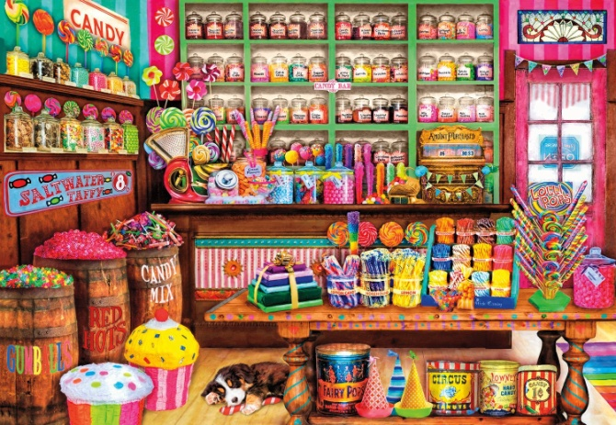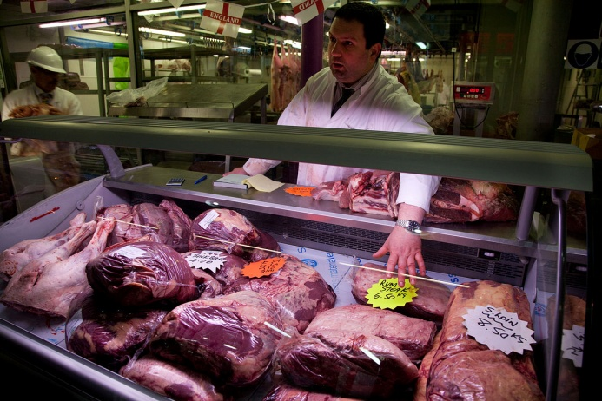
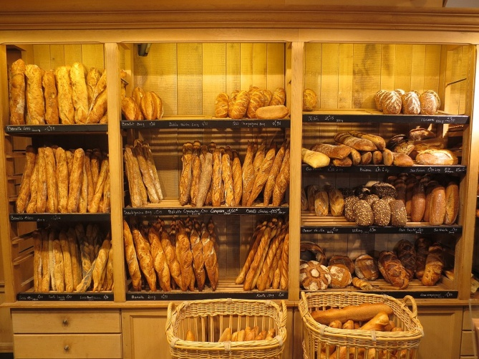
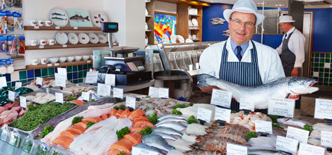
Приложение 2
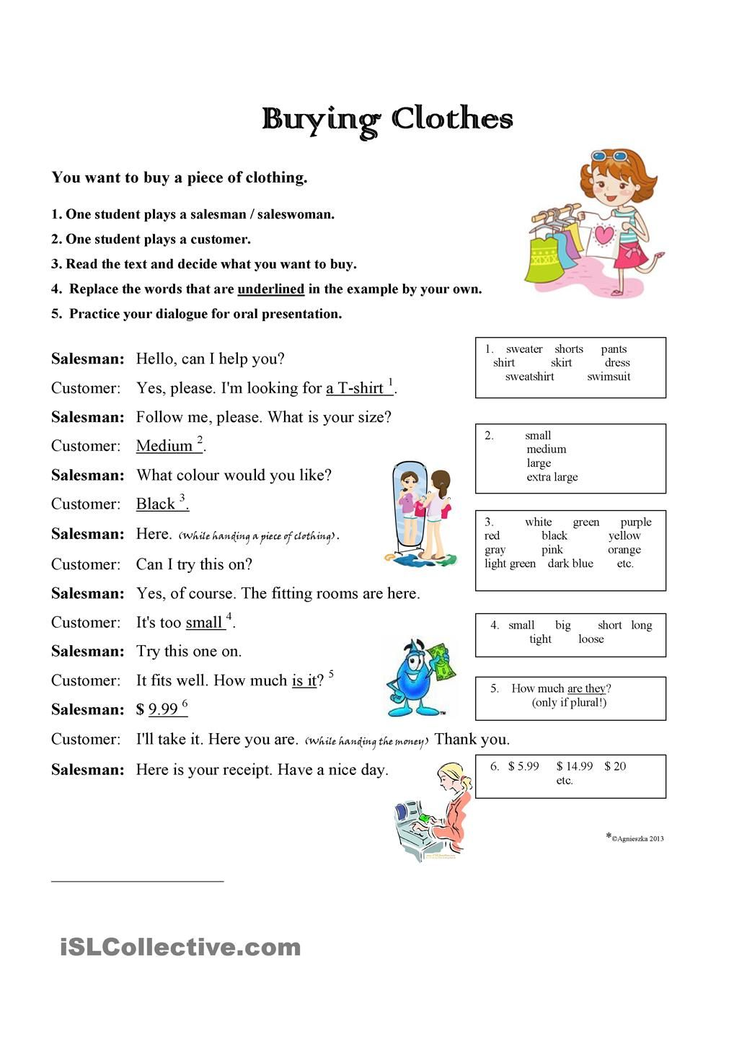

Приложение 3
А) Can I have three chocolate cakes and a loaf of white bread, please?
B) Have you got any rice or buckwheat?
C) I’m afraid they are very small. I need a larger size.
D) Do you sell board games?
E) Excuse me, but where’s the fantasy section?
F) The Times and Evening News, please.
G) I’m looking for a smart summer dress.
H) I’d like to buy a kitten.
I) Do you have any strawberry and cabbage?
J) How much does this Birthday card cost?
K) Have you got anything for a sore throat?

